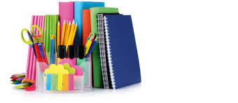
Ecole Saint Marceau - Année scolaire 2025-2026

Liste de fournitures Moyenne Section A
(À apporter le jour de la rentrée)

○ 2 boites de mouchoirs en papier

○ 1 serviette (pour la cantine) à dominante bleue

○ 1 photo d’identité

○ 1 paire de chaussons fermés qui tiennent aux pieds, pour faire du sport, marqués au nom de votre enfant

○ 1 petit coussin pour le temps de repos si votre enfant a l'habitude d'en avoir un (pas d'oreiller car trop volumineux)

○ 1 chemise à élastiques format 24 x 32 en carton ou en plastique, pour y mettre les travaux d’arts plastiques.
○ 2 feutres Velleda bleus
○ 1 pochette de feuilles canson de couleurs vives 24 x 32 cm
○ 3 bâtons de colle 40g

Merci de mettre le tout dans un sac solide, s’il vous plaît.

Petite Précision : PAS de cartable mais un sac à dos qui tient bien au porte manteau.

MERCI de marquer les vêtements au prénom et au nom votre enfant

